# UNIVERSIDAD DE GUADALAJARA



**CENTRO UNIVERSITARIO DE CIENCIAS EXACTAS E INGENIER´IAS**

**Sem. Algoritmia**

Reporte de pr´actica

Nombre del alumno: Ricardo David Lopez Arellano Profesor: Erasmo Gabriel Martınez Soltero T´ıtulo de la pr´actica: “Tarea 7. Interfaz con Pyqt”

Fecha: 21 marzo 2023

# Introduccio´n

La dinámica es la misma que con tkinter, hacer la interfaz del video y agregarle una funcionalidad extra

# Metodolog´ıa

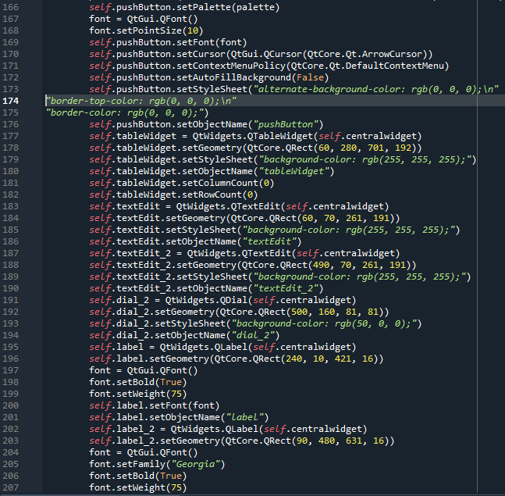

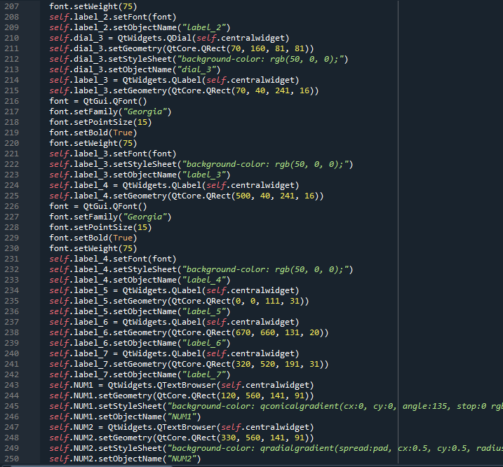

Ahí en esas líneas cambie los estilos

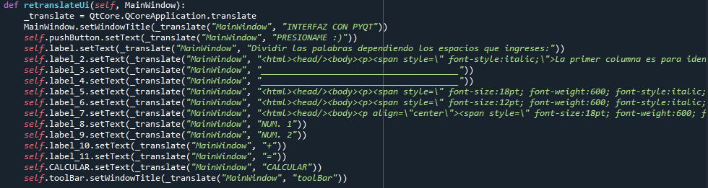

Ahí para poner el texto, los botones, etc…

# Resultados

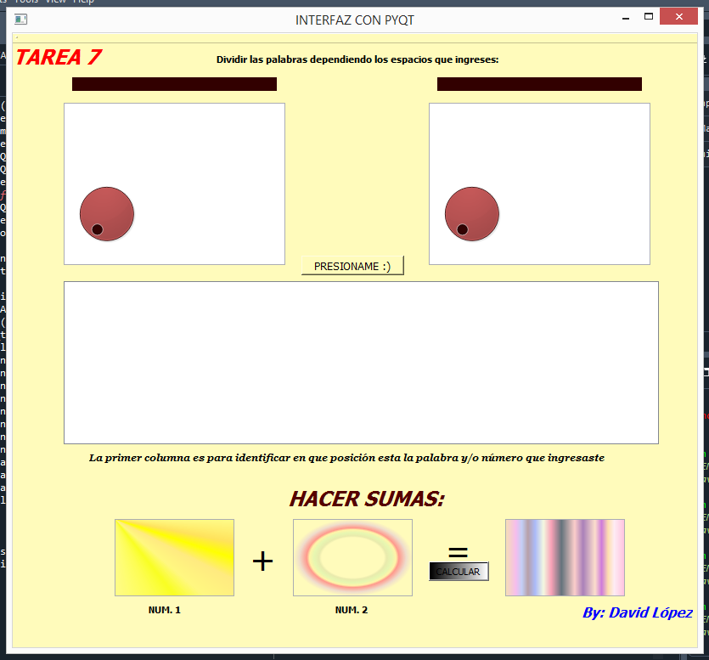

# Conclusiones

La práctica ya que el profesor explica paso a paso cada procedimiento a seguir.